**4.5 Manual de usuario**

El programa de implementación cumple con todos lo requisitos propuestos anteriormente.

El programa RapidMiner se puede instalar en diferentes sistemas operativos, ya que es multiplataforma, los pasos explicados para su instalación están en el apartado 4.4 Documentación de instalación.

Se puede utilizar el lenguaje Java para clasificar nuevos ejemplos. Lo habitual es realizar toda la parte off-line con un entorno gráfico (RapidMiner), exportar el modelo y utilizar el modelo desde un programa utilizando código. Para cargar y usar un clasificador:

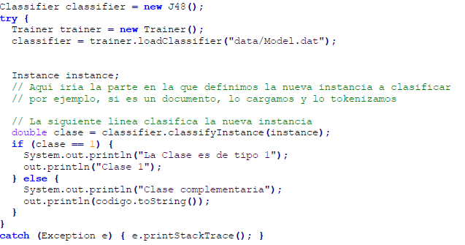

Para cargar los datos, necesitamos que estos sean de tipo CSV o TXT, separado por comas. Cuando cargamos estos datos a RapidMiner, nos muestra la base de datos, este nos permite modificarla cambiando el tipo (char, int, double), así cómo quitar columnas o añadirlas…

Una vez generado el árbol de decisión y no haya errores en la implementación, este nos mostrará una serie de resultados. Donde se nos permitirá analizar y ver cómo de buenos son los resultados.